
Colegio República Argentina
O’Carrol # 850- Fono 72- 2230332
Rancagua

GUÍA DE ARTES VISUALES 5° AÑOS BÁSICOS
ana.nunez@colegio-republicaargentina.cl (5° año D)
liliana.muñoz@colegio-republicaargentina.cl (5°A, B y C)
Nombre:
Curso: Fecha: Semanas 20 y 21
Objetivos de aprendizaje: Expresar y crear visualmente
OA 1: Crear trabajos de arte y diseños de un mandala basándose en sus propias ideas y de la observación del:
• entorno cultural: Chile, su paisaje y sus costumbres en el pasado y en el presente
• entorno artístico: impresionismo y postimpresionismo; y diseño en Chile, Latinoamérica y del resto del mundo. Aplicando los colores complementarios.

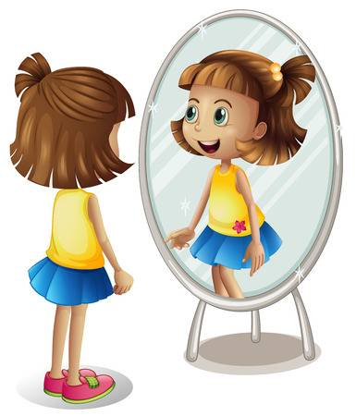
¿Recordemos qué es la reflexión?
La reflexión se utiliza en geometría, el nombre deriva de la acción de reflejar un objeto a través de un eje de simetría. Este reflejo permite que la forma y el tamaño no cambien y además la invierte. Mira estos ejemplos:

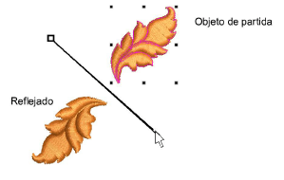

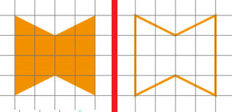

Si observas con atención la imagen , cada forma dibujada en su interior está reflejada en todos sus ejes simétricos.

Si te pidieran aplicarle color es muy posible que vayas a usar los colores primarios (rojo, azul, amarillo) o puedes mezclarlos y usar los secundarios (verde, naranja y morado)

Pero, existe otro tipo de colores llamados Colores Complementarios.

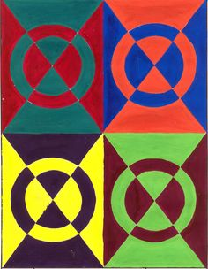

Actividad 1

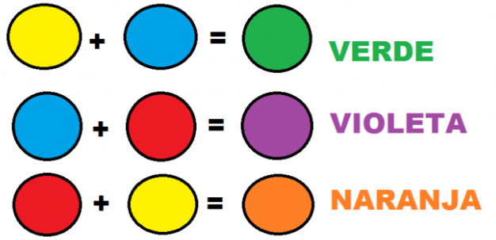
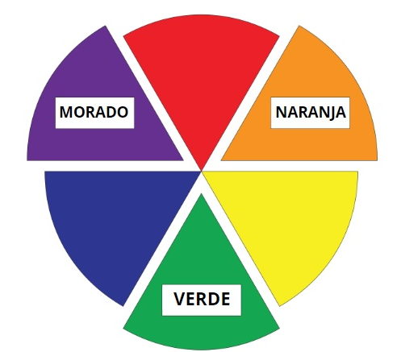
Dibuja en una hoja de block este esquema con los colores primarios y secundarios. Usa instrumentos de medida como la regla, transportador, etc, para que las líneas sean precisas. Píntalo con témperas y realiza las mezclas de colores tu misma. Escoge el esquema que más te guste.

Entonces los colores complementarios son los que están al frente del otro, mira los siguientes esquemas:

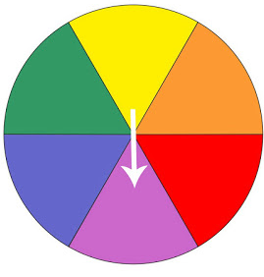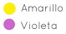  (Violeta =morado) | 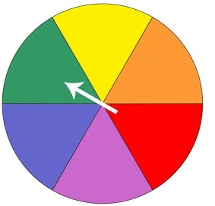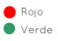
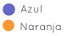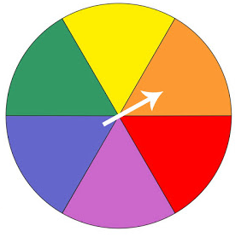

Puedes ver el siguiente video https://www.youtube.com/watch?v=hyXCES2W9Zc

Ahora, estas lista para usar los colores complementarios en la actividad que realizaremos en la clase online y que deberás enviar por correo a la profesora.

Actividad de la clase: “Complemento reflejado”
En la siguiente actividad demostrarás tu habilidad para reflejar figuras geométricas 2D usando colores complementarios. Aquí deberás tener mucha precisión en dibujar utilizando la regla, porque sólo usarás líneas rectas. Para esto necesitas los siguientes materiales:

Materiales: Los siguientes materiales son adaptables según el que más te guste o el que tengas disponible.

- 1 hoja de block o cuaderno de artes.
- Lápiz grafito.
- Regla enumerada.
- Témperas o lápices de colores.
- Pinceles.
- Mezclador o recipiente plano de plástico.

Procedimiento

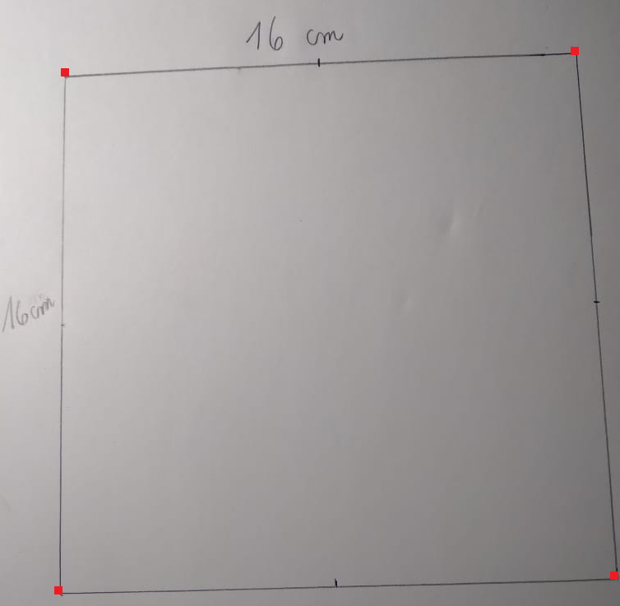1.- En la hoja de block dibuja un cuadrado de 16 x 16 cm en cada lado. Usa la regla para dibujar cada lado con precisión. | 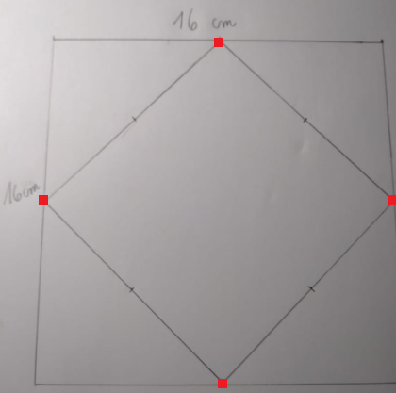2.- Marca la mitad de cada lado y únelos con líneas rectas, formando un cuadrado más pequeño en el centro.
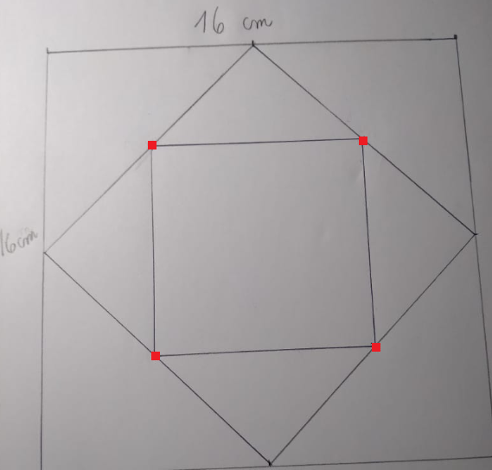3.- Sobre este nuevo cuadrado vuela a marcar la mitad y únelos. Se formará un cuadrado más pequeño. | 4.- Ahora, une con una línea cada vértice opuesto de este último cuadrado, se formará una cruz.  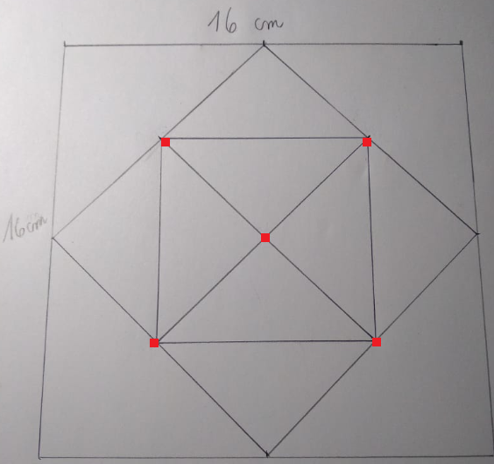
5.- Y por último, aplícale color con témperas, lápices, papel lustre, o lo que tengas disponible usando los colores complementarios. Observa que tiene cada triángulo tiene otro que lo refleja. | 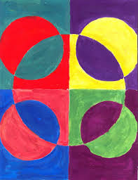  6.- Otros ejemplos que puedes hacer. Elige el que más te guste. Si tienes otro diseño puedes aplicarlo también.

7.- Evita dejar espacios sin color.

8.- Cuida de mantenerlo siempre limpio y sin imperfecciones.

9.- Recuerda incluir tu nombre completo y curso en la misma imagen que envías en el correo de la profesora.

